RESOLUCIÓN NÚMERO 001052 DE 2013
(julio 4)
por la cual se modifica la Resolución número 2094 de 2010, por medio de la cual se establece el cálculo del Margen de Solvencia, para las Entidades Promotoras de Salud del Régimen Subsidiado.
El Superintendente Nacional de Salud, en uso de sus atribuciones legales, y en especial de las conferidas por el Decreto número 1018 de 2007 y, el artículo 180 de la Ley 100 de 1993, artículos 37 y 39 de la Ley 1122 de 2007 y artículo 2° del Decreto número 3556 de 2008,

CONSIDERANDO:
Que el numeral 6 del artículo 182 de la Ley 100 de 1993, establece que las Entidades Promotoras de Salud, deben acreditar periódicamente el margen de solvencia que asegure la liquidez y solvencia, de acuerdo a lo señalado por el Gobierno Nacional;

Que el parágrafo 1º del artículo 183 de la Ley 100 de 1993, señala que el Gobierno Nacional podrá reglamentar parámetros de eficiencia y fijar el régimen de inversión y organización de las Empresas Promotoras de Salud que no sean prestadoras de servicios;

Que el artículo 1º del Decreto número 882 de 1998, establece que se entiende por margen de solvencia, la liquidez que debe tener una Entidad Promotora de Salud y/o Administradora del Régimen Subsidiado, cualquiera sea su forma legal, para responder en forma adecuada y oportuna por sus obligaciones con terceros, sean estos proveedores de bienes o prestadores de servicios de salud o los usuarios;

Que el artículo 37 de la Ley 1122 de 2007, establece que para cumplir con las funciones de inspección, vigilancia y control, la Superintendencia Nacional de Salud ejercerá sus funciones teniendo como base entre otros ejes, el eje de financiamiento;

Que el numeral 1 del artículo 37 de la Ley 1122 de 2007 establece que el objetivo del eje de financiamiento, base para el cumplimiento de las funciones de la Superintendencia Nacional de Salud, es el de vigilar por la eficiencia, eficacia y efectividad en la generación, flujo, administración y aplicación de los recursos del sector salud;

Que el artículo 39 de la Ley 1122 de 2007, señala que la Superintendencia Nacional de Salud, en ejercicio de sus atribuciones de inspección, vigilancia y control, desarrollará, entre otros los siguientes objetivos:
“a) Fijar las políticas de Inspección, Vigilancia y Control del Sistema General de Seguridad Social en Salud”;
“f) Velar por la eficiencia en la generación, recaudo, flujo, administración, custodia y aplicación de los recursos con destino a la prestación de los servicios de salud”;

Que de acuerdo con lo establecido en el numeral 30 del artículo 6º del Decreto número 1018 de 2007 es competencia de la Superintendencia Nacional de Salud, fijar con sujeción a los principios y normas de contabilidad generalmente aceptados en Colombia y a las instrucciones del Contador General de la Nación, cuando sea del caso, los mecanismos y procedimientos contables que deben adoptar los hospitales, las empresas de medicina prepagada, las Empresas Sociales del Estado, las entidades especiales de previsión social, las Instituciones Prestadoras de Servicios de Salud y las Entidades Promotoras de Salud, cuando no estén sujetas a la inspección, vigilancia y control de otra autoridad;

Que el artículo 2º del Decreto número 3556 de 2008 establece que se entiende por liquidez la capacidad de pago que tienen las Entidades Promotoras de Salud del Régimen Subsidiado para cancelar, en un término no superior a 30 días calendario, a partir de la fecha establecida para el pago, las cuentas de los proveedores de bienes o prestadores de servicios de salud o usuarios, conforme a los parámetros que señale la Superintendencia Nacional de Salud;

Que el artículo 2º del Decreto número 3556 de 2008, define el margen de solvencia como la liquidez que deben tener las Entidades Promotoras de Salud del Régimen Subsidiado (EPS-S), para responder en forma adecuada y oportuna por sus obligaciones con terceros, sean estos proveedores de bienes o prestadores de servicios de salud o los usuarios en los términos establecidos en el Decreto número 882 de 1998;

Que el artículo 2º del Decreto número 3556 de 2008 establece que de conformidad con lo previsto en el artículo 180 de la Ley 100 de 1993, las condiciones de capacidad financiera deberán tener en cuenta el margen de solvencia y el capital o fondo social mínimo que, de acuerdo con la naturaleza jurídica de la entidad, garantice la viabilidad económica y financiera de la entidad según lo establecido en las disposiciones vigentes y lo que establezca el Ministerio de la Protección Social en proporción al número de afiliados y la constitución de una cuenta independiente de sus rentas y bienes para la administración de los recursos del Régimen Subsidiado, según el caso;

Que el artículo 3º del Decreto número 3556 de 2008, establece dentro de las condiciones de capacidad financiera de permanencia que las Entidades Promotoras de Salud del Régimen Subsidiado, deberán demostrar las condiciones financieras que dieron lugar a la habilitación para operar, mediante el cumplimiento, como mínimo, entre otras obligaciones:
“8.3. Acreditar y mantener el margen de solvencia, conforme a las disposiciones vigentes”.

Que para poder gestionar y controlar la cartera de las Entidades Promotoras de Salud (EPS) del Régimen Subsidiado, la Resolución número 724 de 2008 por la cual se adoptó el Plan Único de Cuentas para las Entidades Promotoras de Salud, las Entidades que Administran Planes Adicionales de Salud y Servicios de Ambulancia por Demanda y sus modificatorias, han incorporado cambios con el objeto de producir información contable confiable, relevante, comprensible y útil;

Que en razón a las situaciones encontradas respecto a la clasificación de las cuentas objeto del cálculo de margen de solvencia y el fortalecimiento de las mallas de validación a la transmisión de información de las entidades vigiladas por la Superintendencia Nacional de Salud, en cumplimiento de la Circular Única, se hace necesario incluir nuevos códigos contables que permitan definir de forma clara el cálculo de Margen de Solvencia;

Que en mérito de lo expuesto,

RESUELVE:
Artículo 1º. Modificar el artículo 1° de la Resolución número 2094 de 2010, en lo relacionado con el cálculo del Margen de Solvencia para las Entidades Promotoras de Salud del Régimen Subsidiado.
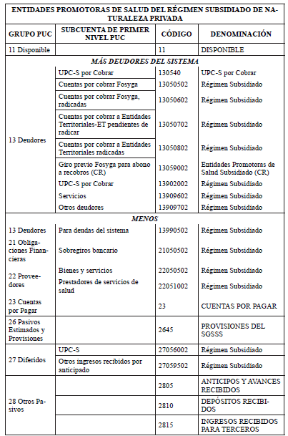

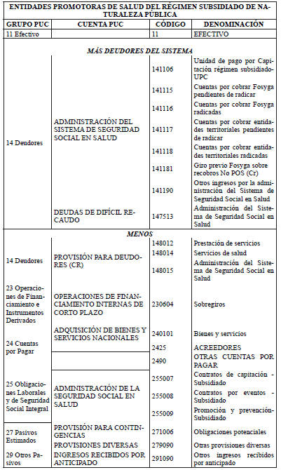
Parágrafo 1° Las Entidades Promotoras de Salud del Régimen Subsidiado de naturaleza pública para efectos de control, deberán separar a nivel de auxiliar las cuentas por cobrar por concepto de Sentencias Judiciales y Comité Técnico Científico al Fosyga y a las Entidades Territoriales de salud.

Parágrafo 2° La subcuenta 279090 registra el cien por ciento del valor de las facturas devueltas por glosa. En el evento que la Entidad Promotora de Salud del Régimen Subsidiado EPSS no se pronuncie dentro de los plazos establecidos por el SGSSS para informar a la IPS si acepta o no las explicaciones dadas a la glosa, la EPSS, estará obligada a constituir la correspondiente provisión para el pago de la cuenta dentro del mes siguiente.

Parágrafo 3° El monto de la provisión por glosas registrado en la cuenta 264520 (código PUC-EPSS privadas) y 279090 (código PUC – EPSS públicas), deberá constituirse dentro del mes siguiente a que se emita la autorización y se llevará al costo médico.
Parágrafo 4° Las códigos contables 22051002 Proveedores – Prestadores de Servicios de Salud (código PUC-EPSS privadas) y 255008 Contratos por Evento Subsidiado (código PUC-EPSS públicas), deben incluir las cuentas por pagar por concepto de la prestación de servicios NO POS por recobros en cumplimiento de Sentencias Judiciales y recobros NO POS de Comité Técnico-Científico.

Artículo 2º. La presente resolución modifica la Resolución número 2094 de 2010.

Artículo 3º. La presente resolución rige a partir de su publicación y deroga las demás que le sean contrarias.

Publíquese, y cúmplase.
Dada en Bogotá, D. C., a 4 de julio de 2013.
El Superintendente Nacional de Salud,
Gustavo Enrique Morales Cobo.
(C. F.).

Nota: Este documento fue tomado directamente de la versión PDF del Diario Oficial 48.842 del viernes 05 de julio del 2013 de la Imprenta Nacional (www.imprenta.gov.co)

